电子监管号：

集体经营性建设用地（农业“标准地”）
使用权出让合同

合同编号：
集体经营性建设用地（农业“标准地”）使用权出让合同
本合同当事人：
出让人： ；
通讯地址： ；
电话： ；
收款人账户名称及账号： / ；
开户银行： / ；
受让人： ；
通讯地址： ；
电话： ；
监管人： ；
通讯地址： ；
电话： ；
鉴证单位：湖州市自然资源和规划局南浔分局 ；
通讯地址： 湖州市南浔区南林中路999号 ；
电话： 0572-2909861 ；
鉴证单位：湖州市南浔区农业农村局 ；
通讯地址：湖州市南浔区南林中路999号 ；
电话： 0572-3023821 ；

第一章 总 则

第一条 根据《中华人民共和国民法典》《中华人民共和国土地管理法》《中华人民共和国土地管理法实施条例》等法律法规规定，双方本着平等、自愿、有偿、诚实信用的原则，订立本合同。
第二条 本合同内的集体经营性建设用地特指农业“标准地”。
第三条 出让人根据集体土地所有权人的委托出让集体经营性建设用地使用权，地下资源、埋藏物不属于集体经营性建设用地使用权出让范围。
第四条 受让人对依法取得的集体经营性建设用地使用权，在出让期限内享有占有、使用、收益和依法处置的权利，有权利用该土地依法建造建筑物、构筑物及其附属设施，并合理使用。
受让人行使前款权利时，必须履行本合同和《农业标准地项目投资建设合同》（见附件4）约定的相关义务。

第二章 出让土地的交付与出让价款的缴纳

第五条 本合同项下出让宗地名称为 ，宗地总面积为 平方米（小写 平方米），其中出让宗地面积为 平方米（小写 平方米），绿化及道路代征 / 方米（小写 / 平方米）。
本合同项下的出让宗地坐落于 。
本合同项下出让宗地的平面界址为（四至范围） / ；出让宗地的平面界址图（见附件1）。
本合同项下出让宗地的竖向界限以 / 为上界限，以 / 为下界限，高差为 / 米。出让宗地的竖向界限见附件2。
出让宗地空间范围是以上述界址点所构成的垂直面和上、下界限高程平面封闭形成的空间范围。
第六条 本合同项下出让宗地的用途为 。
第七条 出让人同意在受让人付清集体经营性建设用地使用权出让价款之日起30日内将出让宗地交付给受让人。受让人应按约定办理交地手续。逾期不办理的，视为相应土地已在上述交付期限届满之日交付受让人。受让人未付清出让总价款的，出让人有权拒绝交付宗地。受让人凭出让价款缴款凭证办理交地手续。出让人同意在交付土地时该宗地应达到本条第（二）项规定的土地条件：
（一）场地平整达到 / ；
周围基础设施达到 / ；
- 现状土地条件。
第八条 本合同项下的集体经营性建设用地使用权出让年限按实际交付土地之日起算，截止至2058年12 月31日。
第九条 本合同项下宗地的集体经营性建设用地使用权出让价款为人民币大写 万元（小写 万元）。
第十条 本合同项下竞买保证金为人民币 万元（小写 万元），竞买保证金抵作土地出让价款。
第十一条 受让人同意按照本条第（一）项的规定向出让人支付集体经营性建设用地使用权出让价款：
（一）自成交之日起30日内，一次性付清集体经营性建设用地使用权出让价款；
（二）按以下时间和金额分 / 期向出让人支付集体经营性建设用地使用权出让价款。
第一期 人民币大写 / 元（小写 / 元），付款时间： / 年 / 月 / 日之前。
第二期 人民币大写 / 元（小写 / 元），付款时间： / 年 / 月 / 日之前。
第三期 人民币大写 / 元（小写 / 元），付款时间： / 年 / 月 / 日之前。
第四期 人民币大写 / 元（小写 / 元），付款时间： /年 / 月 / 日之前。
第十二条 受让人应在按本合同约定付清本宗地出让总价款后，持本合同和出让总价款缴款凭证等相关证明材料，申请·出让集体经营性建设用地使用权登记。

第三章 土地开发建设与利用

第十三条 受让人同意本合同项下宗地用于农业“标准地”项目建设，受让人承诺本合同项下宗地的开发投资总额不低于人民币大写 万元（小写 万元）。
第十四条 受让人在本合同项下宗地范围内新建建筑物、构筑物及其附属设施的，应符合市（县）政府规划管理部门确定的出让宗地规划条件（见附件3）。其中：
主体建筑物性质 / ；
附属建筑物性质 / ；
建筑总面积 / 平方米；
建筑容积率为 至 ；
建筑限高： 米；
建筑密度： ；
绿地率： ；
其他土地利用要求：具体建设按湖州市自然资源和规划局南浔分局提供的《 》（湖浔规 号）要求实施建设。
第十五条 受让人同意本合同项下宗地建设项目在 年 月 日之前（含当日）开工，在 年 月 日之前（含当日）竣工。
受让人应当在项目开工、竣工时，向出让人（交地人）、监管人及当地基层自然资源管理部门书面报告。
受让人如不能按期开工，应提前30日向出让人、监管人提出延建申请，经出让人、监管人同意延建的，其项目开、竣工时间相应顺延，但延建期限不得超过一年。
受让人如按期开工，但不能按期竣工，应提前30日向出让人、监管人提出延建申请，经出让人、监管人同意延建的，其项目竣工时间相应顺延，但延建期限不得超过一年。
第十六条 受让人在本合同项下宗地内进行建设时，有关用水、用气、污水及其他设施与宗地外主管线、用电变电站接口和引入工程，应按有关规定办理。
受让人同意政府或集体经济组织为公用事业需要而铺设的各种管道与管线进出、通过、穿越受让宗地，但由此影响受让宗地使用功能的，政府、集体经济组织或公用事业营建主体应当给予合理补偿。
第十七条 受让人应当按照本合同约定的土地用途、容积率利用土地，不得擅自改变。
第十八条 本合同项下宗地在使用期限内，政府保留对本合同项下宗地的规划调整权，原规划如有修改，该宗地已有的建筑物不受影响，但在使用期限内该宗地建筑物、构筑物及其附属设施改建、翻建、重建，或者期限届满申请续期时，必须按届时有效的规划执行。
第十九条 对受让人按照法律法规及本合同约定使用的集体经营性建设用地使用权，在本合同约定的使用年限届满前，出让人不得收回,若因配套的农用地承包协议终止，双方可协商后将集体经营性建设用地使用权收回，因社会公共利益需要，受让人应同意提前收回集体经营性建设用地使用权，双方根据收回时地上建筑物、构筑物及其附属设施的价值和剩余年期集体经营性建设用地使用权的评估市场价格及经评估认定的直接损失给予受让人补偿。

第四章 集体经营性建设用地使用权转让、出租、抵押

第二十条 受让人按照本合同约定支付全部集体经营性建设用地使用权出让价款，领取不动产权证后，有权将本合同项下的集体经营性建设用地使用权转让、出租、抵押，但必须符合农业“标准地”的相关规定（湖委办〔2021〕26号文件）及规划要求，并经出让方及监管人审核同意。
第二十一条 集体经营性建设用地使用权的转让、出租及抵押合同，不得违背国家法律、法规规定和本合同约定。
第二十二条 集体经营性建设用地使用权转让后，本合同和土地登记文件中载明的权利、义务随之转移，集体经营性建设用地使用权的使用年限为本合同约定的使用年限减去已经使用年限后的剩余年限。
本合同项下的集体经营性建设用地使用权出租后，本合同和土地登记文件中载明的权利、义务仍由受让人承担。
第二十三条 集体经营性建设用地使用权转让、抵押的，转让、抵押双方应持本合同和相应的转让、抵押合同、不动产权证及其他相关资料，到自然资源管理部门申请办理土地登记。

第五章 期限届满

第二十四条 本合同约定的使用年限届满，土地使用者需要继续使用本合同项下宗地的，应当至迟于届满前一年向出让人提交续期申请,除根据社会公共利益需要收回本合同项下宗地的，出让人应当予以同意。
出让人同意续期的，应当报市（县）人民政府核准。土地使用者可依法办理出让手续，重新签订出让合同，支付土地出让价款。
第二十五条 土地出让期限届满，土地使用者申请续期，因社会公共利益需要未获批准的，土地使用者应当交回集体经营性建设用地，并依照规定办理不动产权证注销登记，集体经营性建设用地使用权由出让人无偿收回。出让人和土地使用者同意本合同项下宗地上的建筑物、构筑物及其附属设施，按本条第（一）项约定履行：
（一）由出让人收回地上建筑物、构筑物及其附属设施，并根据收回时地上建筑物、构筑物及其附属设施的残余价值进行补偿 。
（二）由出让人无偿收回地上建筑物、构筑物及其附属设施。
第二十六条 土地出让期限届满，土地使用者没有申请续期的，土地使用者应当交回不动产权证，并依照规定办理注销登记，集体经营性建设用地使用权由出让人无偿收回。本合同项下宗地上的建筑物、构筑物及其附属设施，由出让人无偿收回，如与受让人有其他约定的按其他约定执行，土地使用者应当保持地上建筑物、构筑物及其附属设施的正常使用功能，不得人为破坏。地上建筑物、构筑物及其附属设施失去正常使用功能的，出让人可要求土地使用者移动或拆除地上建筑物、构筑物及其附属设施，恢复场地平整。

第六章 不可抗力

第二十七条 合同双方当事人任何一方由于不可抗力原因造成的本合同部分或全部不能履行，可以免除责任，但应在条件允许下采取一切必要的补救措施以减少因不可抗力造成的损失。当事人迟延履行期间发生的不可抗力，不具有免责效力。
第二十八条 遇有不可抗力的一方，应在7日内将不可抗力情况以信函、电报、传真等书面形式通知另一方，并在不可抗力发生后15日内，向另一方提交本合同部分或全部不能履行或需要延期履行的报告及证明。

第七章 违约责任

第二十九条 受让人应当按照本合同约定，按时支付集体经营性建设用地使用权出让价款。受让人不能按时支付集体经营性建设用地使用权出让价款的，自滞纳之日起，每日按迟延支付款项的 1 ‰向出让人缴纳违约金，延期付款超过60日，经出让人催交后仍不能支付集体经营性建设用地使用权出让价款的，出让人有权解除合同，受让人无权要求返还定金，出让人并可请求受让人赔偿损失。
第三十条 受让人因自身原因终止该项目投资建设，向出让人提出终止履行本合同并请求退还土地的，出让人报经市（县）人民政府核准后，分别按以下约定，退还除本合同约定的定金以外的全部或部分集体经营性建设用地使用权出让价款（不计利息），收回集体经营性建设用地使用权，该宗地范围内已建的建筑物、构筑物及其附属设施可不予补偿，出让人还可要求受让人清除已建建筑物、构筑物及其附属设施，恢复场地平整；但出让人愿意继续利用该宗地范围内已建的建筑物、构筑物及其附属设施的，应给予受让人一定补偿：
（一）受让人在本合同约定的开工建设日期届满一年前不少于60日向出让人提出申请的，出让人在扣除定金后退还受让人已支付的集体经营性建设用地使用权出让价款；
（二）受让人在本合同约定的开工建设日期超过一年但未满二年，并在届满二年前不少于60日向出让人提出申请的，按照规定缴纳土地闲置费后，出让人应在扣除本合同约定的定金，将剩余的已付集体经营性建设用地使用权出让价款退还受让人。
第三十一条 受让人造成土地闲置，闲置满一年不满两年的，应当缴纳土地闲置费；土地闲置满两年且未开工建设的，出让人报经市（县）人民政府核准后有权无偿收回集体经营性建设用地使用权。
第三十二条 受让人未能按照本合同约定日期或同意延建所另行约定日期开工建设的，每延期一日，应向出让人支付相当于集体经营性建设用地使用权出让价款总额 0.25 ‰的违约金，出让人有权要求受让人继续履约。
受让人未能按照本合同约定日期或同意延建所另行约定日期竣工的，每延期一日，应向出让人支付相当于集体经营性建设用地使用权出让价款总额 0.25 ‰的违约金。
第三十三条 受让人按本合同约定支付集体经营性建设用地使用权出让价款的，出让人必须按照本合同约定按时交付出让土地。由于出让人未按时提供出让土地而致使受让人本合同项下宗地占有延期的，每延期一日，出让人应当按受让人已经支付的集体经营性建设用地使用权出让价款的 1 ‰向受让人给付违约金，土地使用年期自实际交付土地之日起算。出让人延期交付土地超过60日，经受让人催交后仍不能交付土地的，受让人有权解除合同，受让人并可请求出让人赔偿损失。
第三十四条 出让人未能按期交付土地或交付的土地未能达到本合同约定的土地条件或单方改变土地使用条件的，受让人有权要求出让人按照规定的条件履行义务，并且赔偿延误履行而给受让人造成的直接损失。土地使用年期自达到约定的土地条件之日起算。

第八章 适用法律及争议解决

第三十五条 本合同订立、效力、解释、履行及争议的解决，适用中华人民共和国法律。
第三十六条 因履行本合同发生争议，由争议双方协商解决，协商不成的，依法向湖州市南浔区人民法院起诉。

第九章 附 则

第三十七条 本合同自双方签订之日起生效。
第三十八条 本合同双方当事人均保证本合同中所填写的姓名、通讯地址、电话、传真、开户银行、代理人等内容的真实有效，一方的信息如有变更，应于变更之日起15日内以书面形式告知对方，因信息更新不及时产生的责任由信息变更方承担。
第三十九条 本合同和附件共 贰拾伍 页，以中文书写为准。
第四十条 本合同的价款、金额、面积等项应当同时以大、小写表示，大小写数额应当一致，不一致的，以大写为准。
第四十一条 本合同未尽事宜，可由双方约定后作为合同附件，与本合同具有同等法律效力。
第四十二条 本合同一式 陆 份，出让人 壹 份,受让人 贰 份，监管人壹 份，鉴证单位 贰 份，具有同等法律效力。

出让人（章）： 受让人（章）：
法定代表人（委托代理人） 法定代表人(委托代理人)
（签字）： （签字）：

监管人（章）： 鉴证单位（章）：
法定代表人（委托代理人） 法定代表人（委托代理人）
（签字）： （签字）：

鉴证单位（章）：
法定代表人（委托代理人）
（签字）：

年 月 日

附件1

出让宗地平面界址图

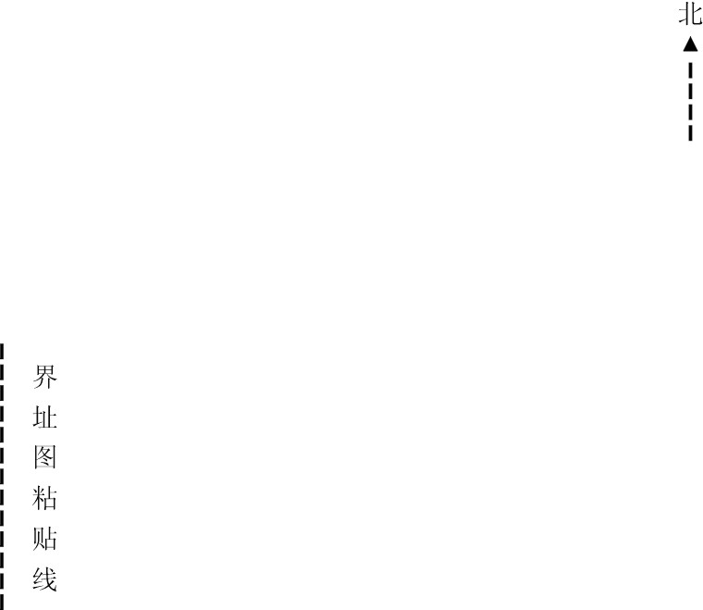

比例尺：1：________________
附件2

出让宗地竖向界限

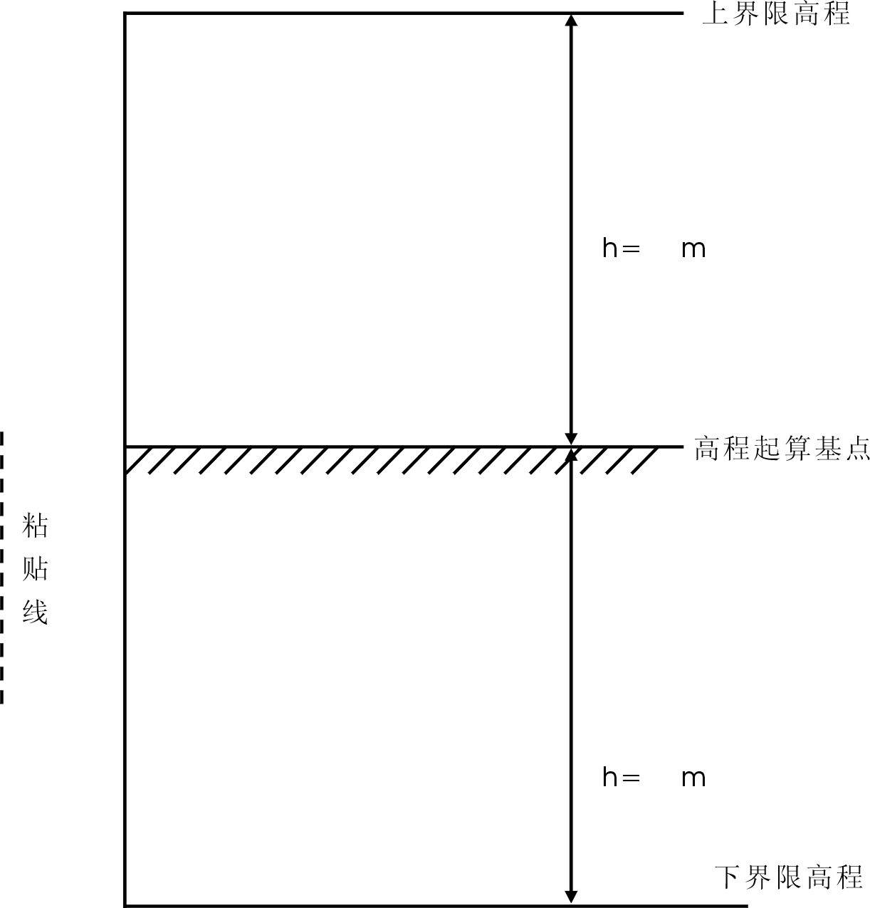

采用的高程系：_______________
比例尺：1：_________________
附件3

市（县）政府自然资源部门确定的出让宗地规划条件

附件4

农业标准地项目投资建设合同

